Oppdatering om ALS forskning ved Nasjonalt senter for stamcelleforskning og Oslo universitetssykehus
ALS-iPS celler og in vitro modeller av ALS
Prosjektleder: Professor Joel Glover

Vårt prosjekt er basert på fremstilling av nerveceller og andre celler fra såkalte indusert pluripotente stamceller (iPS celler) fra norske ALS pasienter. Fremgangen innebærer at vi først tar hudbiopsier fra ALS pasienter og gjør disse om til iPS celler i laboratoriet. Denne prosessen krever cirka 3 måneder, men da har man en stamcellekilde som kan brukes i mange år fremover, og av mange forskere, både nasjonalt og internasjonalt, fordi iPS cellene kan dyrkes videre og mangfoldiggjøres nærmest ubegrenset. Vi er i samarbeid med andre forskningsgrupper i Sverige, Danmark, Italia og Spania som ønsker å bruke ALS-iPS cellene som vi har laget. I tillegg er den internasjonale stamcellebanken EBiSC (European Bank for induced pluripotent Stem Cells) interessert i å ha med våre ALS-iPS celler slik at de kan bli tilgjengelig for forskere verden over. Så vår produksjon av ALS-iPS celler har gitt rignvirkninger internasjonalt.
Etter å ha laget iPS cellene, styrer vi dem i laboratoriet slik at de blir til motoriske nerveceller, ulike typer gliaceller, og muskelceller (se bildet). På denne måten kan vi samle disse celletyper, som aller er involvert i sykdommen ALS, i en petriskål, slik at vi kan lage en modell av ALS som kan studeres i laboratoriet. Dette gir helt nye muligheter for å studere genmutasjoner og sykdomsmekanismer knyttet til ALS. I denne forbindelsen har vi designet, sammen med SINTEF MiNa Laboratoriet, spesielle apparater som lar oss kombinere cellene på helt bestemte måter, slik at vi kan manipulere dem og analysere dem hver for seg mens de interagerer med hverandre i sykdommen. Studier av disse humane in vitro ALS modeller er langt mer relevant enn dyremodeller, og er også persontilpasset, det vil si at vi kan sammenligne sykdomsmekanismer som gjelder for ulike individer med ALS. Dette arbeid er kostbart og tidskrevende, men vel verdt det. Også her har vi samarbeid med forskere både i Norge og i andre land, ikke minst Sverige, som ønsker å ta fordel av modellen vi lager.
Coronavirus situasjonen har gitt noen forsinkelser i dette arbeidet, men vi er nå kommet fullt i gang igjen, og regner med å ha in vitro modeller gående i laboratoriet igjen i løpet av sommeren (prosjektet tar ikke sommerferie!). En konkret problemstilling gi skal snart undersøke er hvordan proteinet TDP-43, som er forstyrret i alle former av ALS, sprer seg fra nervecelle til nervecelle, og hvordan dette virker negativt inn på helsen til de motoriske nervecellene. Dette kan gi grunnlag for utvikling av nye medikamenter som kan stoppe denne negative prosessen.
I tillegg jobber vi nå med å utvide vår modell til å omfatte den andre sykdommen som ALS ofte innebærer: FTD (frontotemporal dementia). Vi kan nemlig også lage den typen nervecelle som rammes av FTD, som finnes i hjernebarken. Vi kan derfor undersøke hvordan TDP-43 spres til og virker inn på disse nervecellene. I denne forbindelsen jobber vi med kolleger i Italia mot et klinisk forsøk der målet er å hindre TDP-43 spredning i hjernebarken.
I senere innlegg kommer vi til å fortelle mer om resultater av disse og andre forsøk, samt om vårt arbeid mot å etablere en nasjonal bank av iPS celler som kan brukes til behandling av pasienter.

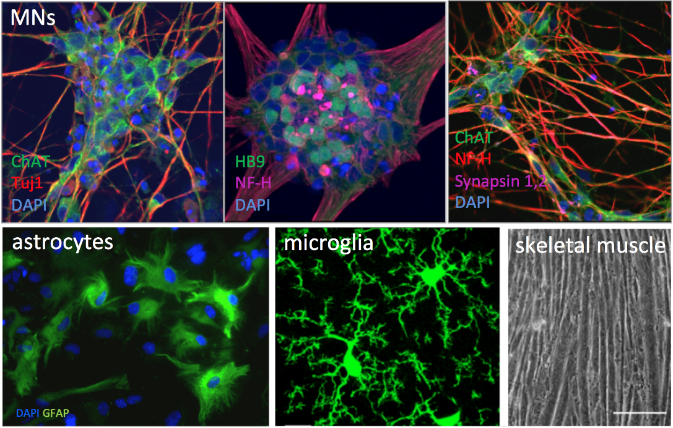
Bildetekst: Eksempler på motoriske nerveceller («MNs»), gliaceller («astrocytes», «microglia») og muskelceller («skeletal muscle») som vi lager fra iPS celler fremstilt fra norske ALS pasienter.

